**Hier een verslag van Saas Kerklaan. Het betreft de wedstrijd van vandaag. Hudito MO12-3 tegen Delftshaven MO12-4.**

Vandaag moest de MO12 3 HUDITO een spannende wedstrijd tegen Delfshaven spelen. Het was een wedstrijd die bepaalde wie er 1e zou worden in de poule. HUDITO was in het rood en Delfshaven in het zwart-wit gestreept het leken wel een stel dieven.  in het eerste kwart scoorde Delfshaven en zowat 5 minuten later maakte wij een 1-1! Maar na een spannend begin werd het uiteindelijk 5-1 voor………………HUDITO!!! En staan we 1e in de poule.

En nog even proficiat naar Sterre en Liv onze coaches ze doen het geweldig   
  
  
**Wedstrijdverslag MO12-4 van 28 september 2024**

We speelden uit tegen Westland. We hebben met 8-1 verloren.  De tips van de coaches voor de wedstrijd waren dat we moesten opletten en uitlopen bij de strafcorners. Wat goed ging was dat de bal vanuit het midden naar voren kwam en dat Lauren toen scoorde. En Hanna was ook heel goed aan het keepen. De tips in de rust waren eigenlijk hetzelfde als voor de wedstrijd. Anniek gaf de voorzet naar Lauren en toen scoorde Lauren. Acadia, Yelena en Sofiia hebben goed ballen tegengehouden. We vinden het leuk dat we gescoord hebben en dat we goed hebben overgespeeld.

Het verslag is gemaakt door Lauren en Cato  
  
**Wedstrijdverslag JO12-1**

We hebben tegen Barendrecht gespeeld en wonnen met 7-1 voor HUDITO. Ons team heeft voor de wedstrijd tips gekregen, waardoor de wedstrijd goed verliep. Er werd door beide teams goed verdedigd en er werden veel kansen gecreëerd. In de rust waren er geen tips nodig, omdat alles goed ging. In de tweede helft hebben wij nog een keer gescoord en Barendrecht ook een keer. Joep heeft veel tegengehouden, en ons team heeft goed samengespeeld waardoor wij hebben gewonnen. Omdat wij hebben gewonnen staan we nog steeds bovenaan en worden wij waarschijnlijk herfst kampioen!!!! (:

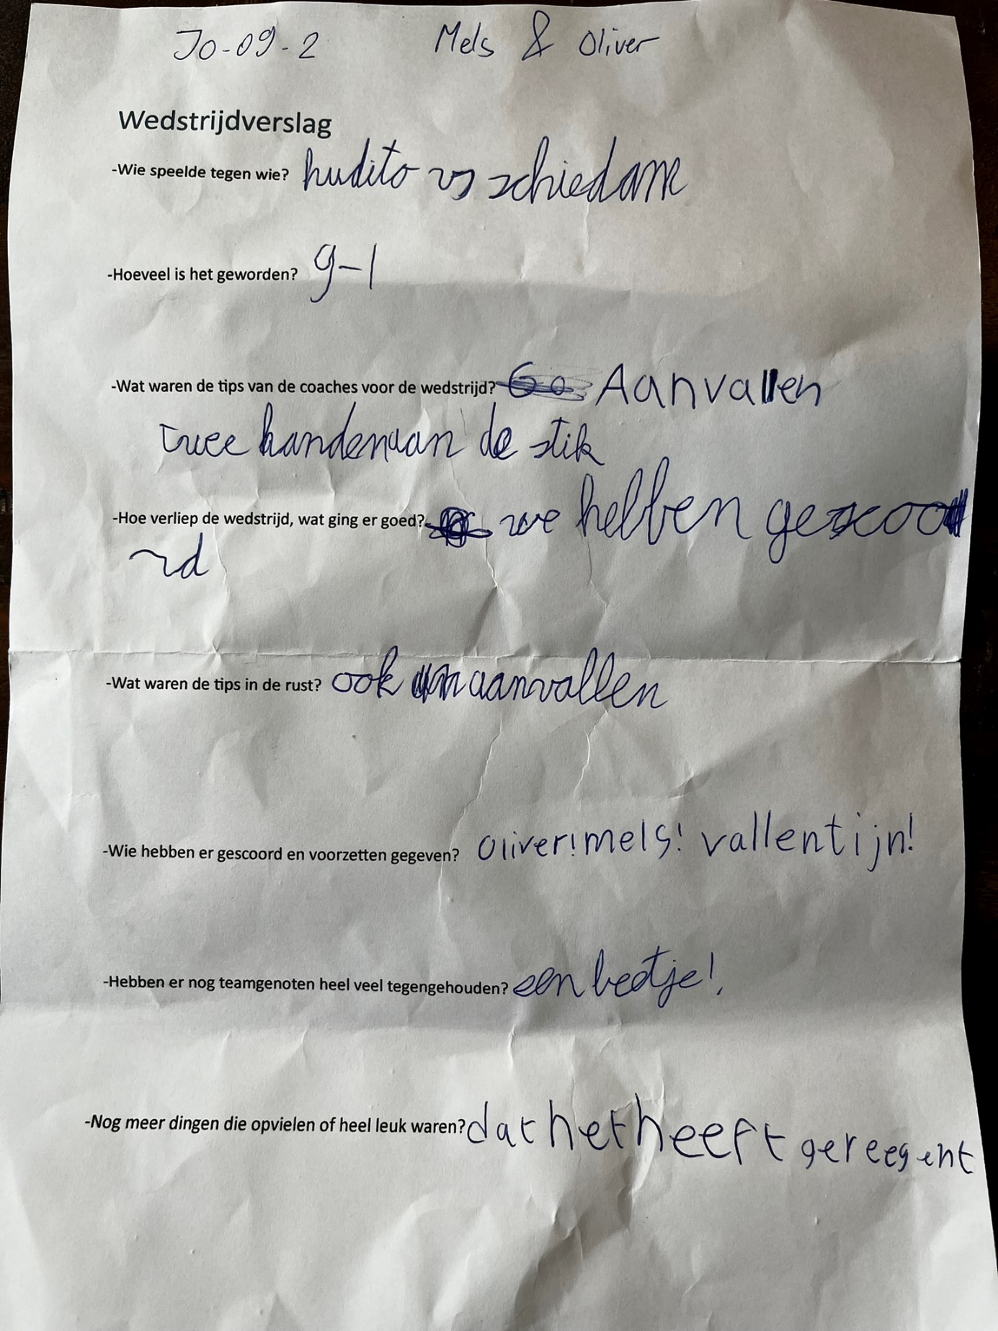

**Hierbij het verslag van de wedstrijd mo10-1 van zaterdag**

Zaterdag speelden wij tegen Berkel MO-10-2. De eerste helft werd het 2-0 voor Berkel. De coach had gezegd dat we vrij moesten staan, veel moesten passen en breed spelen. Aïsha, Sophie en Catoo hadden ingevallen, dat was fijn. Fenna heeft echt heel goed gekeept. Mijn opa en oma kwamen ook kijken, samen met de hond! Tijdens de rust ging het heel hard regenen en hagelen en werden we kletsnat! In de rust zei de coach hoe we beter konden uitnemen. De tweede helft was leuk, we kregen ook een paar shootouts maar die gingen er helaas niet in. Iedereen heeft het heel goed gedaan, het was een leuke wedstrijd! De tegenstanders waren heel goed en leuk om tegen te spelen.

Iza  
  
  
**Hierbij verslag van JO12-3 van afgelopen zaterdag.**Wie speelde tegen wie:

Hudito tegen Hockey club Den Haag. We speelden tegen jongens en meisjes.

Hoeveel is het geworden:

0-7 gewonnen

Wat waren de tips van de coaches voor de wedstijd:

Leuk spelen / overspelen

Hoe verliep de wedstijd, wat ging er goed?

Alles ��

Wat waren de tips in de rust:

Niet slaan in de circkel. Maar pushen of flatsen

Wie heeft er gescoord en wie voorsetten gegeven:

2x Max , 2x Kiano, 1 x Pieter, 1x Matheo en 1x Lennan ( invaller uit JO10).

Voorzetten was moeilijk te zien, was een beetje druk in de cirkel.

Hebben er nog teamgenoten heel veel tegengehouden:

Keeper heeft geen bal gehad

Nog dingen die opvielen of heel leuk waren:

We hebben gewonnen

**Hierbij het verslag van Jo12-2 van 28 september.**

Vandaag speelden we tegen Leiden. De uitslag was helaas 1-16. Voor de wedstrijd zei onze coach dat als de verdediging de bal in de cirkel heeft dat we de bal naar de buitenkant moesten spelen. In het eerste kwart kregen we een paar tegengoals. In de rust zei de coach dat we actiever moesten passen. In het tweede en derde kwart hadden we kansen maar die gingen er helaas niet in en de tegenstander scoorde helaas wel. In het vierde kwart maakte Walt met z'n backhand het mooiste doelpunt van de wedstrijd, lekker bezig Walt!  Finn had heel goed gekeept en heel veel tegen gehouden. We zijn heel blij dat we ons eerste doelpunt hebben gemaakt!

Gemaakt door Ouchen en Lex   
 **Hierbij het wedstrijdverslag van MO9-1 van afgelopen zaterdag (28 september).**Wedstrijdverslag MO9-1

Door: Juul, Sophie &amp; Roos

Wie speelde tegen wie?

Ring Pass – Hudito

Hoeveel is het geworden?

2-6 gewonnen

Wat waren de tips van de coaches voor de wedstrijd?

Goed overspelen en goed passen.

Hoe verliep de wedstrijd, wat ging er goed?

Goed passen, scoren, luisteren.

Wat waren de tips in de rust?

Langs de lijn, geen druiventrosje en het banaantje.

Wie hebben er gescoord en voorzetten gegeven?

Juul, Sophie, Roos, Tessa &amp; Evi

Hebben er nog teamgenoten heel veel tegengehouden?

Roos, Juul, Sophie, Tessa, Evi, Fleur, Nore

Nog meer dingen die opvielen of heel leuk waren?

Goals, winnen, plezier, stuk beter dan de vorige keer.

**Verslag van 28 september van de wedstrijd JO9-1 door Casper Pruis**

Wie speelde tegen wie?

Westland tegen Hudito JO9-1

Wat was de eindstand?

Het is 6-4 geworden. Helaas hebben we verloren.

Wat waren de tips van de coaches?

Niet door het midden spelen en probeer veel over te spelen naar elkaar.

Hoe verliep de wedstrijd en wat ging er goed?

De acties gingen wel goed en we hebben gescoord!

Wat waren de tips in de rust?

Als wij aan het dribbelen waren kan de tegenstander er gelijk aan. Maar als het andere team aan het dribbelen was, dan gingen we minder aanvallen of verdedigen. Dus iets meer actie.

Wie hebben het goed gedaan?

Iedereen! We hebben fijn gespeeld.

Zijn er nog meer dingen?

Ja! Volgende keer meer scoren .

**MO10-2**

Zaterdag speelden wij een goede wedstrijd. We hebben goed samengewerkt. We gingen vaak langs de lijn. Heleen stond in het goal en zij hoefde bijna niks te doen. We waren vaak dichtbij het goal van de tegenstander en soms misten we net. Het is 5-0 geworden. We vonden het heel leuk toen we gewonnen hadden, want het was de eerste keer! Hopelijk vonden jullie het leuk. Veel liefs MO10-2